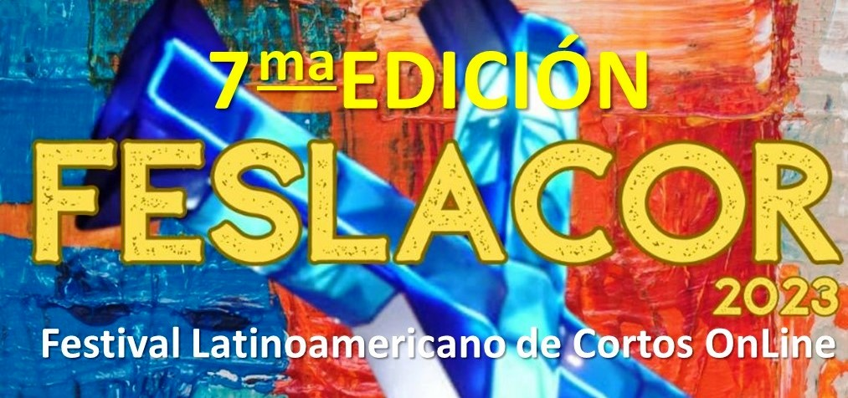

7to FESTIVAL LATINOAMERICANO

DE CORTOS ONLINE
PUERTA DEL SOL
​Bases
ESPAÑOL
​
1.- El Festival Latinoamericano de cortos OnLine PUERTA DEL SOL (FESLACOR) tiene su sede en la ciudad de Puerto la Cruz, estado Anzoátegui, en Venezuela.
​
2.- En esta 7ma EDICIÓN pueden participar cortometrajes de cualquier país latinoamericano y del resto del mundo. Sin excepción, las obras en lenguas extranjeras deberán ser subtituladas en español.
​
3.- La categoría de los cortometrajes participantes será FICCION, DOCUMENTAL, ANIMADO y CARTEL o AFICHE de la obra.
​
4.- El tiempo de duración de los cortometrajes, incluyendo títulos y créditos, será de CINCO (05) minutos como mínimo y DIEZ (10) minutos como máximo. Los cortos que excedan esta regla no entran en competencia, sin embargo, el jurado considerará seleccionarlos solo para muestra.
​
5.- Cada participante de Latinoamérica podrá enviar hasta TRES (03) cortometrajes, sólo UNO (01) por categoría. Los participantes del resto del mundo podrán enviar UN (01) cortometraje.

6.- El formato aceptado es MP4, MPG o AVI.

7.- Sólo se aceptarán cortometrajes realizados a partir del 1ro de enero del año 2021.
​
8.- Para participar, deben subirse los cortometrajes utilizado SOLO UNA de las siguientes opciones:
​
- https://drive.google.com/
- https://vimeo.com/watch
- https://www.youtube.com/
- https://www.wetransfer.com
- https://www.festivalfesthome.com
- https://www.clickforfestivals.com
​
En la descripción de Archivo o Vídeo debe aparecer “Participante del Festival Latinoamericano de Cortos Puerta del Sol” indicando el password o contraseña en los casos donde se utilice.
​
8.- Una vez subidos los trabajos a las plataformas debe también enviarse OBLIGATORIAMENTE al correo electrónico
feslacoronline@gmail.com la siguiente información:

- La HOJA DE INSCRIPCIÓN debidamente firmada con todos los datos solicitados
- FOTOGRAFIA del realizador o realizadora y
- CARTEL o Afiche del cortometraje.

De ser necesario, los Organizadores mantendrán contacto con los participantes UNICAMENTE a través de su correo de envío.
​
9.- Los trabajos deberán ser enviados entre el 03 de junio y el 30 de septiembre de 2023. La Organización, sin embargo, se reserva el derecho de ampliar la fecha de recepción de trabajos si lo considera conveniente.
​
10.- Los autores o representantes de los cortometrajes son responsables de cualquier infracción contra los derechos de autor que pueda producir su obra, eximiendo a la Organización de cualquier tipo de responsabilidad.
​
11.- De todos los cortometrajes recibidos, la organización preseleccionará CINCO (05) obras por cada categoría los cuales participarán en la presente edición. La lista de cortos PRESELECCIONADOS será publicada el 14 de Octubre en la web del Festival (https://festlatinocortospu.wixsite.com/feslacor). El día 21 de octubre se darán a conocer los NOMINADOS y finalmente los GANADORES del Festival el 28 de octubre de 2023.

12.- El Jurado de esta edición estará formado por profesionales del medio audiovisual nacional e internacional y sus nombres se darán a conocer oportunamente.

13.- El Festival reconocerá los mejores trabajos elegidos por el Jurado calificador:
​
- Mejor Cortometraje de Ficción,
- Mejor Cortometraje Documental
- Mejor Cortometraje Animado y
- Mejor Cartel o Afiche
- Se reconocerá igualmente el mejor trabajo elegido por el Público (Mejor Cortometraje por Votación Popular).
​
14.- Adicionalmente, el Jurado podrá determinar y reconocer las Menciones que estime conveniente dependiendo de la calidad de las obras presentadas.
​
15.- Todos los ganadores recibirán un Diploma Digital que acredita el reconocimiento obtenido.
​
16.- No están permitidos cortometrajes de tipo institucional ni que contengan publicidad explicita de alguna institución o producto, la misma solamente se aceptará en los créditos y agradecimientos.
​
17.- El envío de las obras al Festival implica automáticamente la aceptación total de las presentes Bases y otorga potestad a la Organización para promoción y difusión.
​
18.- Lo no previsto en las presentes bases será resuelto por el Jurado y la Organización del Festival.
​

HOJA DE INSCRIPCIÓN / SIGN UP FORMAT

- Nombre de la obra / Name of the production:
_____________________________________________________
- Categoría: Ficción: _____ Documental: _____ Animado: _____
- Fecha de Realización / Date of Realization: _________________
- Duración (Length): ____ (minutos / minutes)
- SINOPSIS / SYNOPSIS:
_____________________________________________________
_____________________________________________________
_____________________________________________________
______________________________________________________
- Nombres y apellidos del realizador(a) / Director´s name:
______________________________________________________
- Edad / Age: ____ Sexo / Sex: ______
- Correo Electrónico / Mail): ______________________________________________________
- Teléfono de contacto / Telephone: __________________________
- Ciudad / City: _________________________________________
- País / Country: _________________________________________
​

